**FRANCUSKI:**

**Jiban soil:**

Le Jiban soil est un substrat complet pour les aquariums d'eau douce. Des spécialistes de la plus haute classe en chimie, biologie et génie environnemental ont participé au développement du Jiban soil. Pour la production du Jiban soil, les matières premières de la plus haute qualité d'origine naturelle ont été utilisées. Notre substrat est dédié aux aquariums high-tech équipés d'un éclairage intensif et d'un système de CO2. Le processus de production unique a permis de préserver toutes les propriétés naturelles des substrats utilisés. Grâce à la technologie révolutionnaire de moulage et de frittage, une matrice homogène et poreuse a été développée, offrant un environnement parfait pour le développement des micro-organismes et du système racinaire des plantes. Les micro-organismes restent en symbiose avec la plante, assurant sa croissance parfaite et son apparence. L'application de notre substrat unique garantit une libération à long terme de nutriments et de substances bio-stimulantes dans l'aquarium. Son avantage supplémentaire est sa grande capacité d'échange ionique, stabilisant parfaitement les paramètres de l'eau. Notre substrat réduit la dureté générale et carbonatée, rectifie le pH, offrant en même temps un environnement idéal pour l'élevage de plantes et de poissons tropicaux issus de biotopes d'eau légèrement acide.

**Mode d'emploi:** Le substrat est prêt à l'emploi ; il ne doit pas être rincé. Il ne doit pas être mélangé avec des substrats, des fondations de substrats provenant d'autres producteurs. Dans un aquarium nouvellement établi, la surface du fond de l'aquarium doit être recouverte d'une couche de 6 cm de sol Jiban, au minimum. La surface doit être abondamment humidifiée avec de l'eau et laissée pendant 30 à 45 minutes. Les plantes doivent être plantées avec soin à l'aide de pinces, en enfonçant leurs racines dans le substrat. Pendant les 4 premières semaines, il est recommandé de remplacer 25 à 50 % de l'eau deux fois par semaine jusqu'à la stabilisation de l'aquarium. Lors du premier remplissage du réservoir et des remplacements d'eau, la stabilisation ultérieure de ses paramètres se produit avec le temps. Il est recommandé d'utiliser de l'eau RO avec l'ajout de minéralisateur minéral Ishiko. Il est autorisé d'utiliser de l'eau du robinet d'une dureté totale ne dépassant pas 20 dH, cependant le substrat perd alors ses propriétés d'échange ionique.

Afin de créer un environnement parfait pour les racines des plantes et de prolonger la durée de vie du substrat, il est recommandé d'utiliser la Ganban power base.

**Ganban power base:**

Ganban power base est un mélange soigneusement sélectionné de matériaux naturels d'origine volcanique et organique. La structure de la base de puissance Ganban se caractérise par une forte saturation en pores, favorisant la multiplication des micro-organismes responsables de l'élimination des produits métaboliques de l'environnement aquatique. Le substrat Ganban power base facilite le démarrage et la stabilisation en absorbant les substances nocives au stade initial du fonctionnement du réservoir. La base de puissance Ganban améliore significativement le transport des nutriments dans les couches plus profondes du substrat. Les substances organiques contenues dans Ganban subissent les processus de minéralisation et d'humification, assurant aux racines un accès constant aux nutriments.

**Mode d'emploi:** Le substrat est prêt à l'emploi ; il ne doit pas être rincé. Il ne doit pas être mélangé avec des substrats, des fondations de substrats provenant d'autres producteurs. Répandez le contenu du sac directement sur le sol de l'aquarium. Ensuite, séparez-le à une distance de 2 à 3 cm du panneau avant en verre et des panneaux latéraux en verre (la procédure vise à préserver les valeurs esthétiques du réservoir). Recouvrez le substrat ainsi préparé avec une couche de Jiban soil.

**Gen C - Engrais liquide au carbone :**

Le carbone est le matériau de base des tissus végétaux ; il constitue plus de 40 % de la matière sèche des plantes, faisant de lui le macroélément le plus important. Les réserves de carbone dans l'eau sont limitées ; une partie du dioxyde de carbone pénètre depuis l'atmosphère, et l'autre partie est produite par la faune lors du processus de respiration. Le CO2 naturel se forme également lors de la décomposition de substances organiques dissoutes dans l'eau. Dans les aquariums bien éclairés avec une grande quantité de plantes, le niveau naturel de dioxyde de carbone chute à des valeurs proches de zéro. Par conséquent, si nous ne disposons pas d'un système de CO2 gazeux, il est nécessaire d'appliquer un complément en carbone. Une carence en dioxyde de carbone provoque un retard de croissance et, dans les cas extrêmes, sa suppression. Le manque de CO2 dans le réservoir peut entraîner la croissance de diverses algues. Gen C est une préparation de carbone organique sous une forme facilement absorbable. L'engrais peut être utilisé comme source de carbone de base dans l'aquarium ou comme complément à la diffusion de dioxyde de carbone. Une application régulière de la préparation améliore de manière significative l'état des plantes dans l'aquarium, prévenant ainsi la prolifération des algues.

**Dosage:** Gen C : 1 clic/100 litres d'eau par jour. Gen C nano : 1 goutte/5 litres d'eau par jour. Le dosage devrait avoir lieu près de la sortie d'eau du filtre, de préférence. En cas de grande quantité de plantes, la dose de l'engrais devrait être augmentée, selon les besoins.

**Gen N - Engrais liquide à l'azote :**

L'azote est un macroélément nécessaire à la construction appropriée des tissus végétaux. L'azote est inclus dans les protéines, les acides nucléiques et la chlorophylle. En cas de quantité insuffisante d'azote, la plante commence à l'absorber à partir des feuilles plus anciennes, ce qui entraîne une chlorose. Gen N est une source parfaitement équilibrée d'azote facilement absorbable. L'engrais liquide permet de compléter rapidement et en toute sécurité les déficiences en azote.

**Dosage :** Gen N : 1 clic/100 litres d'eau par jour. Gen N nano : 1 goutte/5 litres d'eau par jour. Le dosage devrait avoir lieu près de la sortie d'eau du filtre, de préférence. En cas de grande quantité de plantes, la dose de l'engrais devrait être augmentée, selon les besoins.

**Gen P - Engrais liquide au phosphore :**

Le phosphore est un macroélément responsable à la fois du processus de photosynthèse et d'autres processus d'alimentation des plantes. Il est inclus dans les acides nucléiques et les phospholipides, influençant également le développement correct du système racinaire. Le phosphore appartient aux éléments mobiles, de sorte que les symptômes de sa carence apparaissent sur les feuilles plus anciennes. Gen P est une source riche en phosphore facilement absorbable ; lorsqu'il est appliqué correctement, il permet de préserver les plantes en parfait état et, combiné avec d'autres macroéléments, favorise leur croissance significative.

**Dosage :** Gen P : 1 clic/100 litres d'eau par jour. Gen P nano : 1 goutte/5 litres d'eau par jour. Le dosage devrait avoir lieu près de la sortie d'eau du filtre, de préférence. En cas de grande quantité de plantes, la dose de l'engrais devrait être augmentée, selon les besoins.

**Gen K - Engrais liquide au potassium :**

Le potassium est l'un des macroéléments les plus importants. Cet élément est un activateur d'enzymes, il participe à l'osmorégulation et à la gestion de l'azote des plantes. Il favorise le tallage et stimule la production de nouvelles tiges. Les symptômes des carences en potassium sont visibles en premier lieu sur les feuilles plus anciennes. Dans les aquariums végétaux, sa supplémentation est nécessaire. Gen K est un engrais innovant, hautement concentré, basé sur des substances d'origine organique, caractérisé par une excellente biodisponibilité et absorption, ce qui permet de combler facilement les carences en potassium dans l'aquarium végétal.

**Dosage :** Gen K : 1 clic/100 litres d'eau par jour. Gen K nano : 1 goutte/5 litres d'eau par jour. Le dosage devrait avoir lieu près de la sortie d'eau du filtre, de préférence. En cas de grande quantité de plantes, la dose de l'engrais devrait être augmentée, selon les besoins.

**Gen BG - Engrais liquide aux oligo-éléments :**

Les oligo-éléments sont des éléments immobiles dont la teneur en matière sèche des plantes ne dépasse pas 0,1 %. Malgré de faibles concentrations, les oligo-éléments jouent un rôle très essentiel dans la vie et le développement correct des plantes. Ils participent à de nombreux processus en tant que composants d'enzymes, cofacteurs et activateurs. Les symptômes remarquables des carences en oligo-éléments sont le jaunissement des feuilles entre les nervures, l'augmentation de la taille des feuilles, la nécrose des extrémités. Gen BG est une composition optimale de 21 éléments, dont la plupart sous forme d'acides aminés, permettant une plus grande disponibilité et absorption. L'application quotidienne de Gen BG permet de préserver des concentrations correctes en bio-éléments sans aucun risque d'accumulation excessive. Associé à Ishiko plant mineral, il constitue un excellent complément en oligo-éléments dans la minéralisation de l'eau provenant de systèmes de filtration par osmose inverse.

**Dosage :** Gen BG : 1 clic/100 litres d'eau par jour. 1 clic/50 litres pour l'enrichissement de l'eau (RO), à appliquer avec Ishiko plant mineral. Gen BG nano : 1 goutte/5 litres d'eau par jour. 1 goutte/2,5 litres pour l'enrichissement de l'eau (RO), à appliquer avec Ishiko plant mineral. Le dosage devrait avoir lieu près de la sortie d'eau du filtre, de préférence. En cas de grande quantité de plantes, la dose de l'engrais devrait être augmentée, selon les besoins.

**Gen Fe - Engrais liquide au fer :**

Le fer est classé comme un oligo-élément et est absorbé par les plantes sous forme d'ion Fe2+. Le fer est nécessaire à la synthèse de la chlorophylle, il est un composant de certaines protéines et participe également au processus de respiration cellulaire. Le fer est classé comme un élément indirect en termes de mobilité. Les symptômes de sa carence apparaissent d'abord sur les jeunes feuilles et avec le temps, ils peuvent également concerner les plus anciennes. Gen Fe est une préparation à base de composés organiques de fer divalent d'excellente stabilisation et d'une très grande absorbabilité. Gen Fe souligne significativement la couleur rouge et orange en soutenant la synthèse des anthocyanes et des caroténoïdes. La formule moderne de la préparation permet son dosage pendant le fonctionnement de la lumière, cependant, l'utilisation de la préparation avec la lumière allumée donne les meilleurs effets.

**Dosage:** Gen Fe : 1 clic/100 litres d'eau par jour. Gen Fe nano : 1 goutte/5 litres d'eau par jour. Le dosage devrait avoir lieu près de la sortie d'eau du filtre, de préférence. En cas de grande quantité de plantes, la dose de l'engrais devrait être augmentée, selon les besoins.

**Sosei Caps - Engrais en capsules pour le substrat :**

Sosei Caps est un engrais pour le substrat sous forme de capsules, combinant deux fonctions. La première, et en même temps la tâche principale, est d'apporter des nutriments à proximité des racines. La deuxième fonction des capsules Sosei est d'influencer positivement la préservation des propriétés d'échange d'ions du substrat. Les capsules contiennent un complexe de minéraux et de substances organiques agissant comme des biostimulants. Grâce à une application régulière, le substrat conserve sa fertilité et favorise la préservation d'arrangements végétaux stables sur une plus longue période.

**Dosage :** Appliquer les capsules avec des pinces ou un applicateur tous les 10-15 cm à proximité des racines des plantes, pas moins de 4 cm de profondeur. L'application doit être répétée toutes les 3-4 semaines.

**Ishiko plant mineral :**

Une concentration appropriée des métaux alcalins, notamment Ca, Mg et K, a une signification essentielle pour la préservation de la viscosité correcte du cytoplasme et de la perméabilité des membranes plasmiques. Des proportions incorrectes de ces éléments dans l'eau de l'aquarium entraînent des problèmes d'absorption des nutriments, rendant ainsi l'élevage d'espèces de plantes plus exigeantes impossible. Ishiko plant mineral est une préparation innovante pour le traitement de l'eau provenant de filtres à osmose inverse (RO). Ishiko plant mineral est un mélange de minéraux constituant un environnement parfait pour les plantes d'aquarium et la plupart des poissons tropicaux. Il contient dans ses ingrédients des formes facilement absorbables d'éléments, y compris de petites quantités de sulfates et de chlorures. Le produit se caractérise également par une très bonne solubilité et un minimum de turbidité lors du versement dans le réservoir.

**Dosage :** Paquet de 450 g : 1 petite cuillère plate par 100 litres d'eau RO augmente la dureté totale d'environ 2,5 dH et 0,35 KH. Dosage pondéral de 7,8 g de minéralisateur par 100 litres d'eau RO = 2,5 dH et 0,35 KH. Appliquer avec Gen BG 1 ml/50 litres d'eau RO.

**Paquet de 75 g :** 1 petite cuillère à café plate par 10 litres d'eau RO augmente la dureté totale d'environ 2,5 dH et 0,35 KH. Dosage pondéral de 0,78 g de minéralisateur par 10 litres d'eau RO = 2,5 dH et 0,35 KH. Appliquer avec Gen BG : 1 goutte/2,5 litres d'eau RO.

**Gedoku - Conditionneur d'eau :**

La qualité de l'eau du robinet dans nos foyers ne permet pas toujours de l'utiliser dans un aquarium. Les composés de chlore actif visant à l'élimination de la flore infectieuse sont très souvent utilisés dans le processus de traitement de l'eau. Le chlore actif peut avoir un impact négatif sur la santé et la vie des habitants de l'aquarium même en petites quantités. Les métaux lourds ont également un impact non négligeable sur l'état des organismes aquatiques. Même à faible concentration, ils provoquent des changements dans le comportement de la faune en interférant avec la sécrétion de neurotransmetteurs. Gedoku est un conditionneur d'eau de haute qualité. Il neutralise rapidement et efficacement le chlore et les chloramines ; il lie également les ions de métaux lourds tels que le mercure, le plomb, le cadmium et le cuivre, constituant ainsi un environnement approprié pour les organismes aquatiques.

**Dosage :** Gedoku : 1 clic/10 litres d'eau remplacée. Gedoku nano : 2 gouttes/1 litre d'eau remplacée.

**Bitamin Vital Complex :**

Les vitamines sont un groupe de composés organiques nécessaires au développement correct et au bon déroulement des processus métaboliques. Outre les protéines, les graisses et les minéraux, elles sont l'une des substances les plus importantes nécessaires au bon fonctionnement des organismes. La carence en vitamines peut entraîner des maladies graves. Bitamin Vital Complex est un complexe multivitaminé contenant des vitamines du groupe B, soutenant la condition des poissons et autres animaux d'aquarium. La préparation réduit le stress causé par le remplacement de l'eau, renforce l'immunité et favorise la récupération après des maladies passées. Ajouté à la nourriture, il l'enrichit en vitamines nécessaires.

**Dosage :** Bitamin : 1 clic/10 litres d'eau remplacée. 1 clic/40 litres d'eau tous les jours en cas d'immunité réduite, de maladie. Le dosage devrait avoir lieu près de la sortie d'eau du filtre, de préférence.

Bitamin nano : 2 gouttes/1 litre d'eau remplacée. 1 goutte/2 litres d'eau tous les jours en cas d'immunité réduite, de maladie. Le dosage devrait avoir lieu près de la sortie d'eau du filtre, de préférence.

**Nitrifying bacteria - Bactéries Shoka :**

Les bactéries Shoka sont un produit bactérien contenant des souches obtenues de leur environnement naturel. Les formes autotrophes de bactéries colonisent rapidement le substrat et le lit du filtre. Les bactéries accélèrent efficacement la stabilisation des paramètres du cycle de l'azote en réduisant l'ammoniaque NH3 et en oxydant les nitrites NO2 à un état inoffensif. Il y a plus de 5 milliards de bactéries vivantes dans un gramme de produit.

**Dosage :** Dans les nouveaux aquariums : Pour chaque 50 litres de la capacité de l'aquarium, verser 1g (une petite cuillère plate) sur les inserts de filtration humides. Attendre une heure et démarrer le filtre. En complément du substrat, verser 1g (une cuillère plate) de Ganban Power Base pour chaque 50 litres de la capacité de l'aquarium sur une couche préparée. Ensuite, verser une couche de Jiban Soil par-dessus.

Après le nettoyage du filtre/changement d'eau : Pour chaque 100 litres de la capacité de l'aquarium, verser 1g (1 petite cuillère plate) sur les inserts de filtre biologique.

En cas de présence de cyanobactéries : Préparer un solvant - pour chaque 50 litres d'eau de l'aquarium, ajouter 1g (1 petite cuillère plate), mélanger soigneusement et aspirer avec une seringue les cyanobactéries à l'aide d'un tube, puis injecter le solvant aux endroits où la cyanose se produit. Éteindre le filtre pendant environ 10 minutes lors du traitement.

**Substrat – Janguru Soil :**

Un substrat spécialisé conçu pour la plantation de plantes exotiques de l'équateur dans les cultures amateurs. Il est fabriqué à partir de minéraux naturels de la plus haute qualité, à base d'humus des forêts tropicales. Il se caractérise par une solution acide, une grande quantité d'humus (matière organique) et une terre naturelle avec une forte teneur en fer. De plus, le substrat a été complété par du charbon actif de haute qualité. Il absorbe les métaux lourds toxiques, neutralise les odeurs désagréables et empêche la décomposition des racines des plantes. La forme granulée augmente la quantité d'oxygène dans le substrat, qui est supérieure à celle d'un substrat régulier. L'oxygène affecte le nombre de micro-organismes utiles et permet à la plante d'échanger des gaz sans problème par son système racinaire.

**Utilisation :** Verser la base Haisui (environ 4-5 cm) au fond du contenant. Ensuite, recouvrez-le d'une couche de Janguru Soil, préparez les arrangements, plantez les plantes et arrosez.

**Ballast - Base Haisui :**

Un mélange minéral soigneusement sélectionné avec une texture poreuse conçue pour la plantation de plantes exotiques dans les cultures amateurs. Il assure un drainage adapté pour les racines des plantes et optimise le transport et le stockage de l'eau dans le substrat. L'absorptivité des matériaux est même de 20 % de la superficie cultivable. Le substrat garantit un accès constant aux micro-éléments responsables de la croissance saine et de la coloration des plantes.

**Utilisation :** Verser la base Haisui (environ 4-5 cm) au fond du contenant. Ensuite, recouvrez-le d'une couche de Junguru Soil, préparez les arrangements, plantez les plantes et arrosez.

**Pour pulvériser – Tensui Liquid :**

Il est destiné à l'arrosage/pulvérisation des plantes tropicales dans les cultures amateurs. Il est basé sur les paramètres de l'eau de pluie tombant au centre de la forêt amazonienne. Il fournit des micro et macro-éléments à travers la surface des feuilles.

**Utilisation :** Dans des agencements fermés avec une petite circulation d'air - après avoir préparé les arrangements, arrosez doucement le substrat et pulvérisez les plantes plusieurs fois. Répétez si le substrat sèche.

Dans des agencements ouverts avec une bonne circulation d'air - après avoir préparé les arrangements, arrosez doucement le substrat et pulvérisez les plantes plusieurs fois. Répétez cela tous les jours pour maintenir une humidité adéquate.

**\*Ne pas pulvériser sur les succulentes.**

**Capsules d'engrais - Hohi Caps :**

Capsules d'engrais créées pour fertiliser les plantes tropicales dans les cultures amateurs. Elles contiennent une collection d'ingrédients organo-minéraux avec un temps de dissolution prolongé, nécessaire à la croissance normale des plantes. Les capsules agissent positivement sur la rhizosphère, en raison de la teneur minérale de la nourriture.

**Utilisation :** Appliquer près des racines avec des pinces tous les 10-15 cm. Répétez le processus : dans des agencements/terrariums artificiellement éclairés toutes les 4 semaines, dans des agencements en plein soleil à la phase végétative toutes les 6-8 semaines.

**Dodatkowe teksty:**

Aquarium : 120 cm x 50 cm x 50 cm (300 litres),

Filtration : 1400 l/h, Éclairage : LED 108 W (8000 K) pendant 10 heures par jour,

Substrat : Yokuchi Jiban Soil, Yokuchi Power Base,

Fertilisation : Gen K, Gen Bg, Gen N, Gen P, Sosei Caps,

Eau : Eau provenant d'un filtre à osmose inverse, minéralisée avec Yokuchi Ishiko plant minera GH - 2 dH, Changement

d'eau : 50 % par semaine,

CO2 : 10 heures.

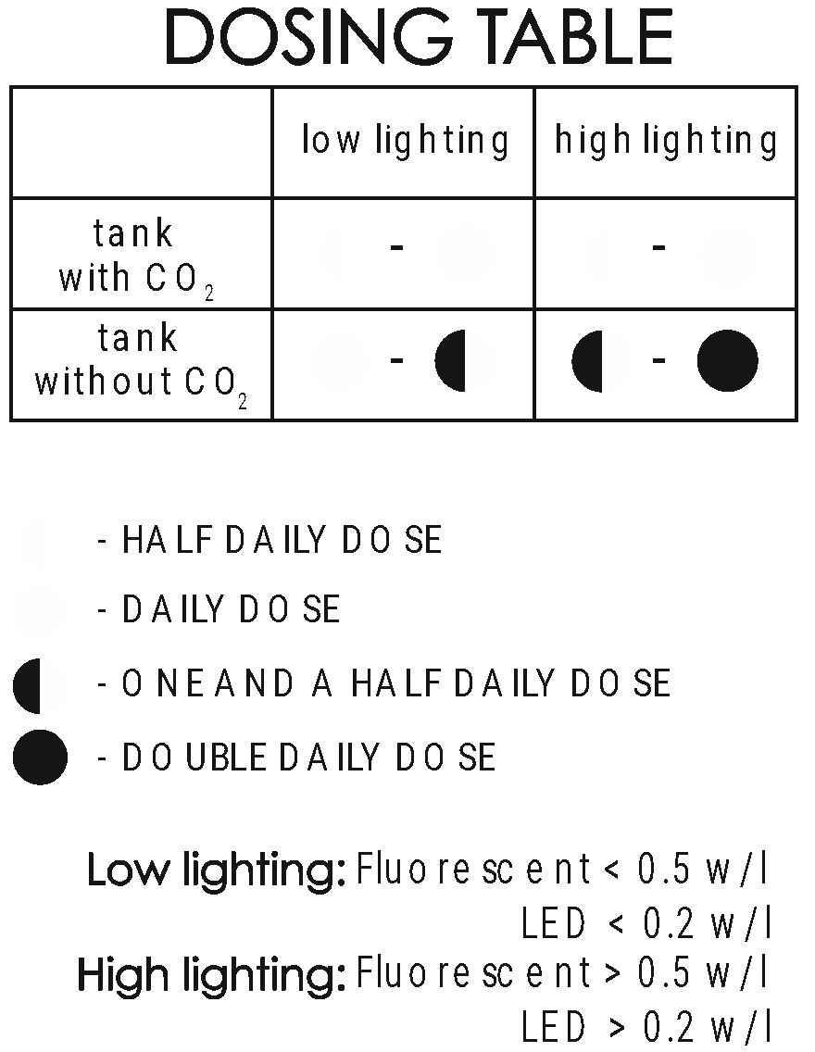

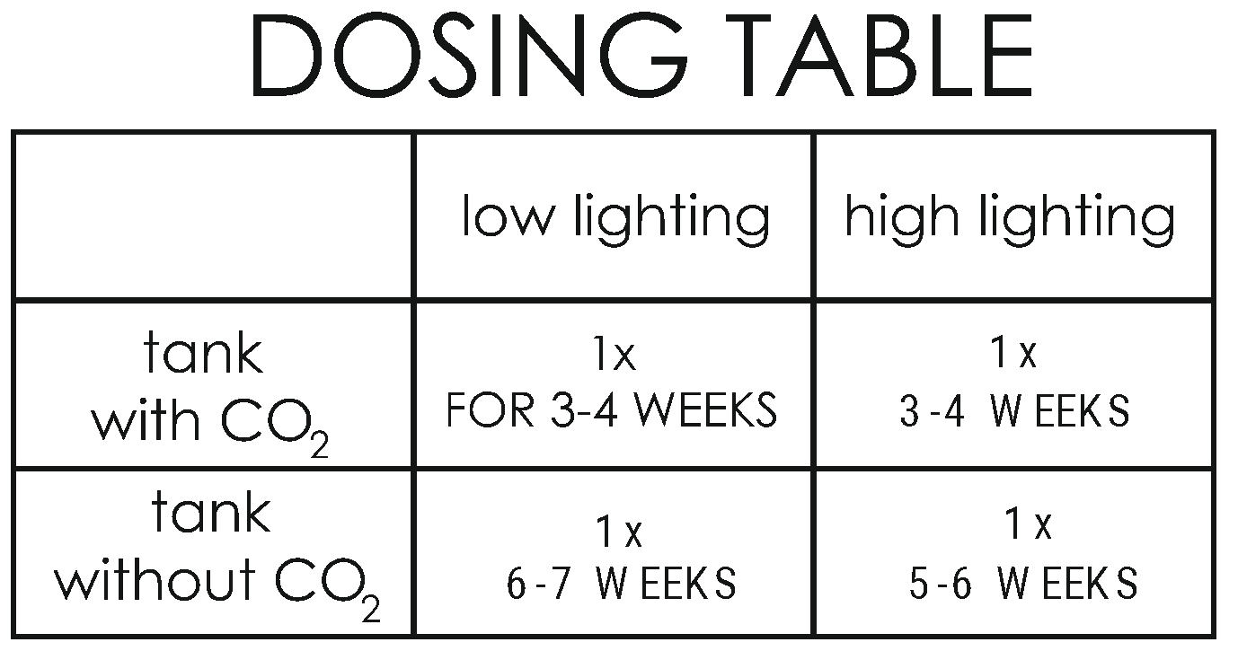Fluorescent : < 0,5 W/L

* LED : < 0,2 W/L

Éclairage élevé :

* Fluorescent : > 0,5 W/L
* LED : > 0,2 W/L